Державний університет інформаційно-комунікаційних технологій
Кафедра інженерії програмного забезпечення

Моделювання та проєктування програмного забезпечення

З В І Т
практичної роботи №11

Виконав: студент групи ПД-31
Прізвище І. Б.: Войцеховський Вадим Сергійович

Завдання 1. Factory Method
Опис задачі: система запису студентів на курси (OnlineCourse, OfflineCourse).
Завдання:
- Спроєктувати абстрактний клас Course та два конкретні підкласи OnlineCourse і OfflineCourse.
- Створити абстрактний клас CourseFactory із методом CreateCourse: Course CreateCourse(string courseType).
- Реалізувати клас CourseFactory, який повертає об’єкт потрібного підкласу залежно від параметра type.
- Написати тестовий код, що демонструє створення курсів різних типів через фабричний метод.

Виконання.
В процесі виконання завдання було спроєктовано архітектуру системи на основі патерну Factory Method. Базовим класом для продуктів є Course, а його конкретними реалізаціями — OnlineCourse та OfflineCourse. Для їх створення розроблено фабрику UniversityCourseFactory, яка успадковує абстрактний клас CourseFactory.

Діаграма класів
Діаграма ілюструє статичну структуру класів системи, зв'язки успадкування та залежності фабрики від конкретних продуктів.
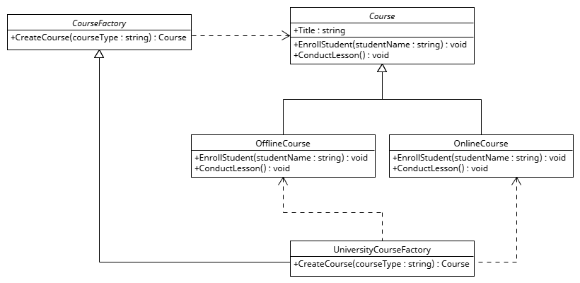

Діаграма послідовності
Діаграма демонструє процес створення курсу за допомогою фабрики та виклик методів створеного об'єкта в ході виконання програми.
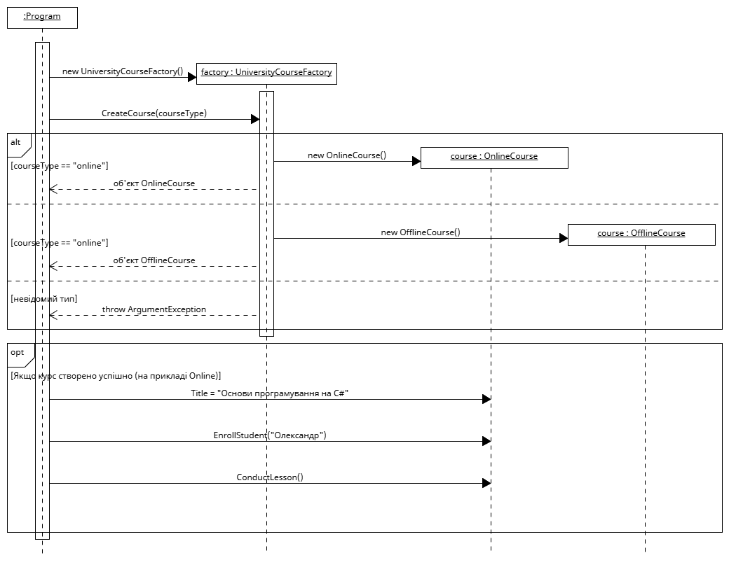
Код:
Course.cs
namespace factory;
public abstract class Course
{
public string Title { get; set; }
public abstract void EnrollStudent(string studentName);
public abstract void ConductLesson();
}

OnlineCourse.cs
namespace factory;
public class OnlineCourse : Course
{
public override void EnrollStudent(string studentName)
{
Console.WriteLine($"[Online] Студент {studentName} отримав посилання на Zoom для курсу '{Title}'.");
}
public override void ConductLesson()
{
Console.WriteLine($"[Online] Початок трансляції лекції '{Title}' в інтернеті.\n");
}
}

OfflineCourse.cs
namespace factory;
public class OfflineCourse : Course
{
public override void EnrollStudent(string studentName)
{
Console.WriteLine($"[Offline] Студент {studentName} записаний у групу. Видано перепустку в аудиторію для курсу '{Title}'.");
}
public override void ConductLesson()
{
Console.WriteLine($"[Offline] Студенти зібралися в аудиторії. Лектор починає заняття '{Title}' біля дошки.\n");
}
}

CourseFactory.cs
namespace factory;
public abstract class CourseFactory
{
public abstract Course CreateCourse(string courseType);
}
UniversityCourseFactory.cs
namespace factory;
public class UniversityCourseFactory : CourseFactory
{
public override Course CreateCourse(string courseType)
{
switch (courseType.ToLower().Trim())
{
case "online":
return new OnlineCourse();
case "offline":
return new OfflineCourse();
default:
throw new ArgumentException($"Невідомий тип курсу: {courseType}");
}
}
}

Program.cs
namespace factory
{
public class Program
{
public static void Main(string[] args)
{
Console.OutputEncoding = System.Text.Encoding.UTF8;
CourseFactory factory = new UniversityCourseFactory();
try
{
Course csharpCourse = factory.CreateCourse("online");
csharpCourse.Title = "Основи програмування на C#";
csharpCourse.EnrollStudent("Олександр");
csharpCourse.ConductLesson();
Course mathCourse = factory.CreateCourse("offline");
mathCourse.Title = "Вища математика";
mathCourse.EnrollStudent("Марія");
mathCourse.ConductLesson();
Course unknownCourse = factory.CreateCourse("hybrid");
}
catch (ArgumentException ex)
{
Console.WriteLine($"Помилка створення курсу: {ex.Message}");
}
}
}
}

При запуску програми в консоль виводиться наступний результат (включаючи демонстрацію обробки виключної ситуації при передачі невідомого типу курсу):
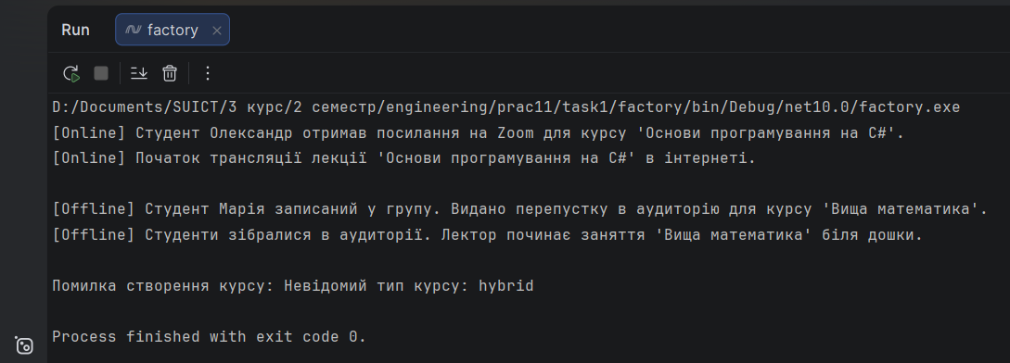

Завдання 2. Abstract Factory
Опис задачі: кросплатформений GUI-тюнер (Windows та Mac).
Завдання:
- Описати сімейства продуктів: Button i Checkbox.
- Визначити інтерфейси IButton та ICheckbox із типовими методами Render() i OnClick().
- Створити абстрактну фабрику IUIFactory з методами CreateButton() i CreateCheckbox().
- Реалізувати дві конкретні фабрики: WindowsFactory i MacFactory.
- Написати код, що залежно від платформи обирає потрібну фабрику та малює елементи інтерфейсу.

Виконання.
В процесі виконання завдання було спроєктовано архітектуру кросплатформеного GUI-тюнера на основі патерну Abstract Factory. Цей патерн дозволяє створювати сімейства пов'язаних об'єктів (кнопки та чекбокси) без прив'язки до їхніх конкретних класів. Було створено інтерфейси IButton та ICheckbox, які реалізуються конкретними класами для кожної операційної системи (WindowsButton, MacButton тощо). Для створення цих об'єктів використовується абстрактна фабрика IUIFactory та її реалізації WindowsFactory і MacFactory. Логіка взаємодії інкапсульована в класі Application, який нічого не знає про конкретні класи платформ, а працює виключно через інтерфейси.

Діаграма класів
Діаграма ілюструє структуру патерну Abstract Factory: інтерфейси продуктів та фабрик, їх конкретні реалізації, а також клас Application, який залежить лише від абстракцій.
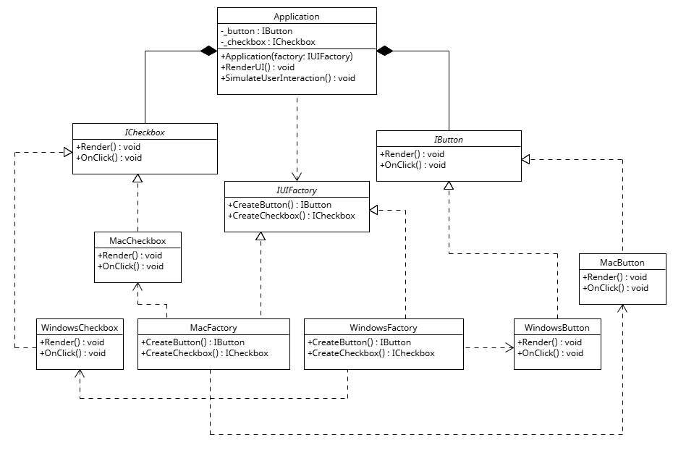

Діаграма послідовності
Діаграма демонструє процес конфігурації програми для середовища Windows. Показано створення WindowsFactory, передачу її в Application, де через фабрику створюються відповідні елементи UI та викликаються їх методи рендерингу та взаємодії.
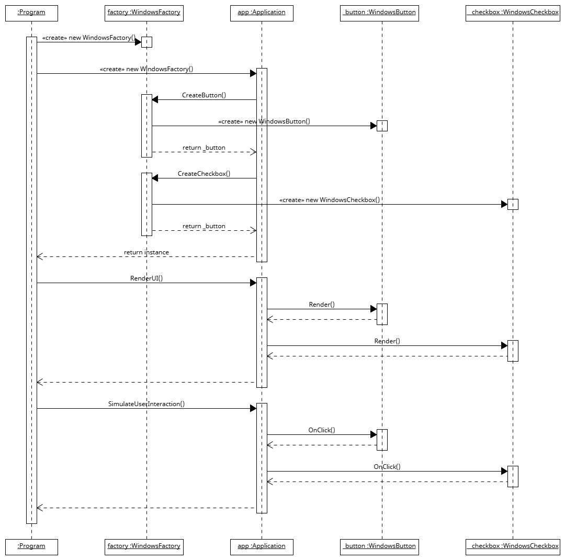

Код:
IUIFactory.cs
namespace abstract_factory;
public interface IUIFactory
{
IButton CreateButton();
ICheckbox CreateCheckbox();
}

IButton.cs
namespace abstract_factory;
public interface IButton
{
void Render();
void OnClick();
}

ICheckbox.cs
namespace abstract_factory;
public interface ICheckbox
{
void Render();
void OnClick();
}

WindowsFactory.cs
namespace abstract_factory;
public class WindowsFactory : IUIFactory
{
public IButton CreateButton()
{
return new WindowsButton();
}
public ICheckbox CreateCheckbox()
{
return new WindowsCheckbox();
}
}

WindowsButton.cs
namespace abstract_factory;
public class WindowsButton : IButton
{
public void Render()
{
Console.WriteLine("Малюємо Windows кнопку у стилі Fluent Design.");
}
public void OnClick()
{
Console.WriteLine("Обробка натискання Windows кнопки.");
}
}

WindowsCheckbox.cs
namespace abstract_factory;
public class WindowsCheckbox : ICheckbox
{
public void Render()
{
Console.WriteLine("Малюємо Windows чекбокс.");
}
public void OnClick()
{
Console.WriteLine("Зміна стану Windows чекбокса.");
}
}

MacFactory.cs
namespace abstract_factory;
public class MacFactory: IUIFactory
{
public IButton CreateButton()
{
return new MacButton();
}
public ICheckbox CreateCheckbox()
{
return new MacCheckbox();
}
}

MacButton.cs
namespace abstract_factory;
public class MacButton : IButton
{
public void Render()
{
Console.WriteLine("Малюємо Mac кнопку у стилі Aqua.");
}
public void OnClick()
{
Console.WriteLine("Обробка натискання Mac кнопки.");
}
}

MacCheckbox.cs
namespace abstract_factory;
public class MacCheckbox : ICheckbox
{
public void Render()
{
Console.WriteLine("Малюємо Mac чекбокс.");
}
public void OnClick()
{
Console.WriteLine("Зміна стану Mac чекбокса.");
}
}

Application.cs
namespace abstract_factory;
public class Application
{
private readonly IButton _button;
private readonly ICheckbox _checkbox;
public Application(IUIFactory factory)
{
_button = factory.CreateButton();
_checkbox = factory.CreateCheckbox();
}
public void RenderUI()
{
Console.WriteLine("Рендеринг інтерфейсу");
_button.Render();
_checkbox.Render();
}
public void SimulateUserInteraction()
{
Console.WriteLine("\nВзаємодія з користувачем");
_button.OnClick();
_checkbox.OnClick();
}
}

Program.cs
namespace abstract_factory
{
public class Program
{
public static void Main(string[] args)
{
Console.OutputEncoding = System.Text.Encoding.UTF8;
string currentOS = "Unix";
Application app = ConfigureApplication(currentOS);
if (app != null)
{
app.RenderUI();
app.SimulateUserInteraction();
}
}
static Application ConfigureApplication(string os)
{
IUIFactory factory;
if (os.Equals("Windows", StringComparison.OrdinalIgnoreCase))
{
factory = new WindowsFactory();
}
else if (os.Equals("Mac", StringComparison.OrdinalIgnoreCase))
{
factory = new MacFactory();
}
else
{
Console.WriteLine($"Помилка: ОС '{os}' не підтримується.");
return null;
}
return new Application(factory);
}
}
}

При запуску програми (з параметром currentOS = "Windows") в консоль виводиться наступний результат:
